**Introducción**

El Virus de Inmunodeficiencia Humano (VIH/ HIV en inglés) es una enfermedad bastante moderna, pues fue descrita por primera vez en 1981 y las medicinas para tratarlo estuvieron disponibles hasta 1987. Pero el virus ha estado presente sin ser detectado por la población humana. Existió en forma del Virus de Inmunodeficiencia en Simios (VIS/ SIV en inglés) y en otras especies; en algún punto de su historia, el virus cruzó de especies, pero ¿Cuántas veces?.

**Objetivo**

El objetivo de este proyecto es el de analizar varias secuencias de diferentes tipos del virus de inmunodeficiencia, y así inferir el árbol filogenético más probable y en base a este observar cuántas veces el virus ha cruzado de especies y si esto se puede relacionar con las diferentes epidemias de VIH.

**Métodos**

Utilizaremos la secuencia de aminoácidos del gen de la Proteína superficial gp120 o Envelope glycoprotein (env), la cual forma parte de la envoltura del Virus de Inmunodeficiencia, esta proteína interactúa con la superficie de la célula que va a ser infectada y es un excelente candidato pues ha sido secuenciado para varias clases del virus.

En este caso utilizaremos la base de datos UniProtKB para obtener las secuencias de 20 tipos de Virus de Inmunodeficiencia incluidos VIH, VIS, y VIF, este último como grupo externo. Después alineamos las secuencias con ayuda de MUSCLE y por último utilizaremos IQTree para obtener el árbol filogenético del virus. Así podremos analizarlo para deducir la información necesaria.

**Resultados**

Después de realizar todos los pasos necesarios, obtenemos el siguiente árbol:

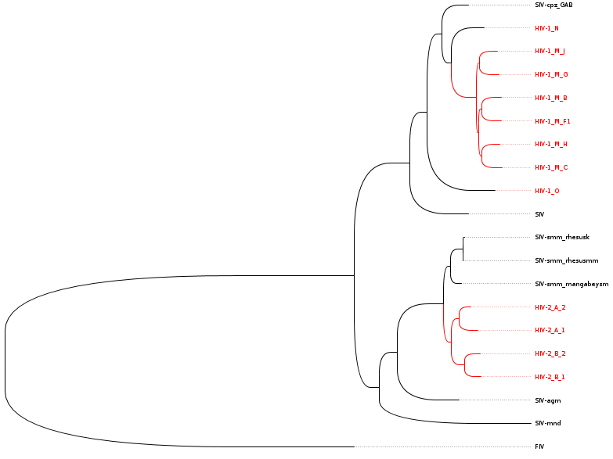

Según el reporte de IQTree, el mejor modelo fue JTTDCMut+F+G4, y como podemos observar el virus ha cruzado de especies en dos ocasiones, primero el tipo VIH-1 y después VIH-2. Esto es congruente con las dos epidemias de VIH, primero siento VIH-1 tipo M, que es responsable del mayor número de casos de infección, y seguido por VIH-2.

El primero (VIH-1) se originó del SIVcpz que es un virus de inmunodeficiencia en simios, específico del chimpancé. El tipo 1, salto de especies al menos tres veces, dando origen a los subtipos M, N y O. Esto es congruente con la información del árbol filogenético. De igual forma, el VIH-2 tiene un pariente cercano en el SIVsmm que es un virus de inmunodeficiencia particular de los simios del Viejo Mundo.

**Discusión**

Es importante discutir cómo pudo el VIS saltar de especies así. Existe evidencia de que los humanos que participan en la caza de primates son capaces de adquirir el VIS, sin embargo el VIS es un virus bastante débil y el sistema inmune del humano lidia con él con facilidad en pocas semanas. Se piensa que para que el virus mute a VIH es necesario que ocurran varias infecciones consecutivas de individuo a individuo. Además, debido a su relativamente baja tasa de transmisión, sólo puede esparcirse en una población expuesta a varios canales de transmisión, cosa que no estaba presente en áfrica antes del siglo XX.

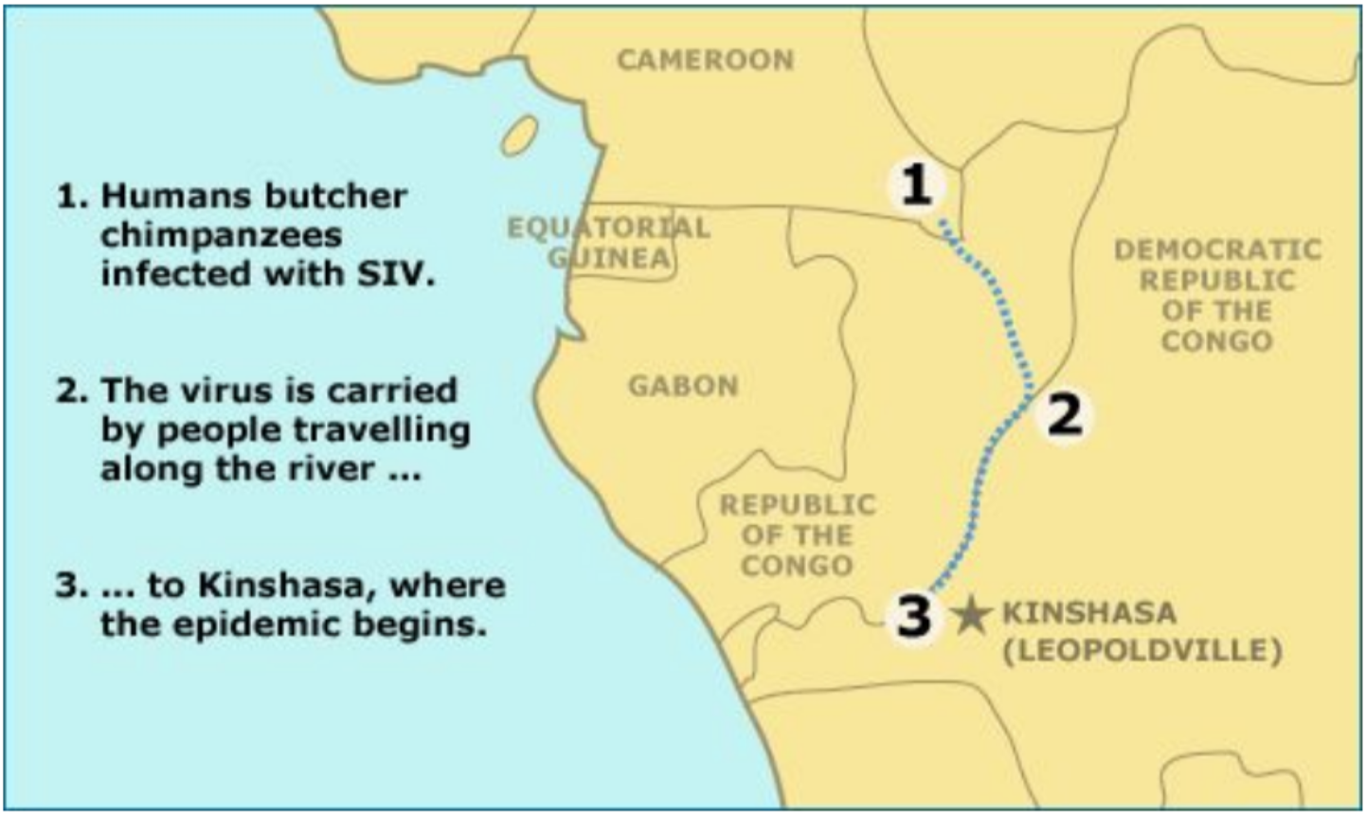

**Bibliografía**

* <http://iqtree.cibiv.univie.ac.at/>
* <https://www.ebi.ac.uk/Tools/msa/muscle/>
* <https://www.uniprot.org/>
* Gao F, Bailes E, Robertson DL, Chen Y, Rodenburg CM, Michael SF, Cummins LB, Arthur LO, Peeters M, Shaw GM, Sharp PM, Hahn BH (1999). "Origin of HIV-1 in the chimpanzee Pan troglodytes troglodytes". Nature.
* <https://evolution.berkeley.edu/evolibrary/news/081101_hivorigins>
* Cristianini N., Hahn M. W.,(2006) “Introduction to Computational Genomics: A case studies approach”.